작성자: 2017180013 박지용

팀명 : 트레저 헌터

|  |  |  |  |
| --- | --- | --- | --- |
| 기간 | 05.31 ~ 06.06 | 지도교수 | (서명) |
| 이번주 할일 요약 | 아군ai 스킬해금(1) | | |

<스킬해금 아이템>

* 캐릭터가 해당 아이템을 먹으면 스킬이 해금된다. .

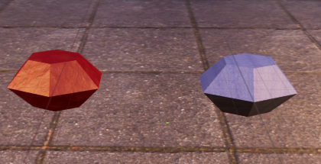

(skiil 아이템)

<아군ai 스테이트머신>

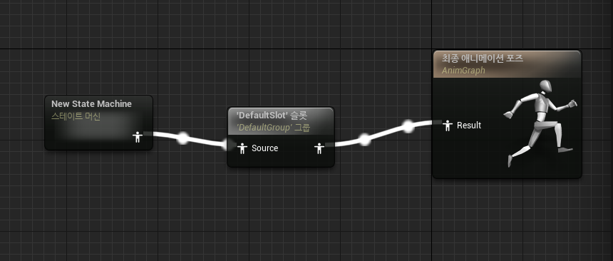

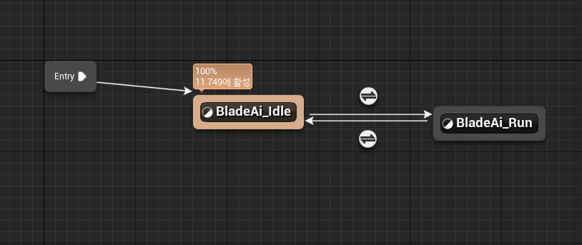

<아군 ai 적 찾기>

* 적이 시야에 들어왔는지 거리를 이용해서 판단하고 찾으면 이동

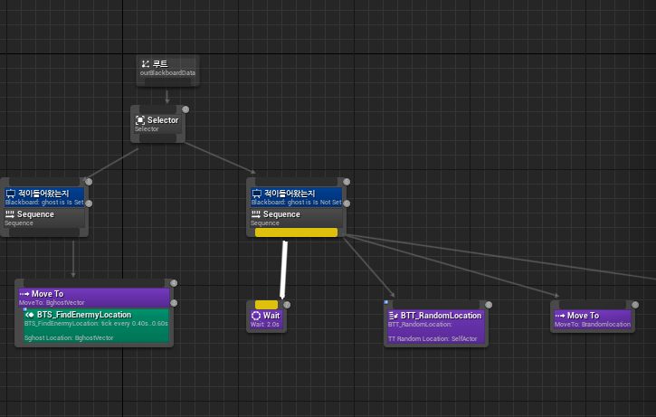

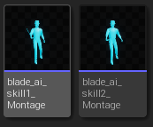

<아군ai몽타쥬>

<코드 셋팅>

* 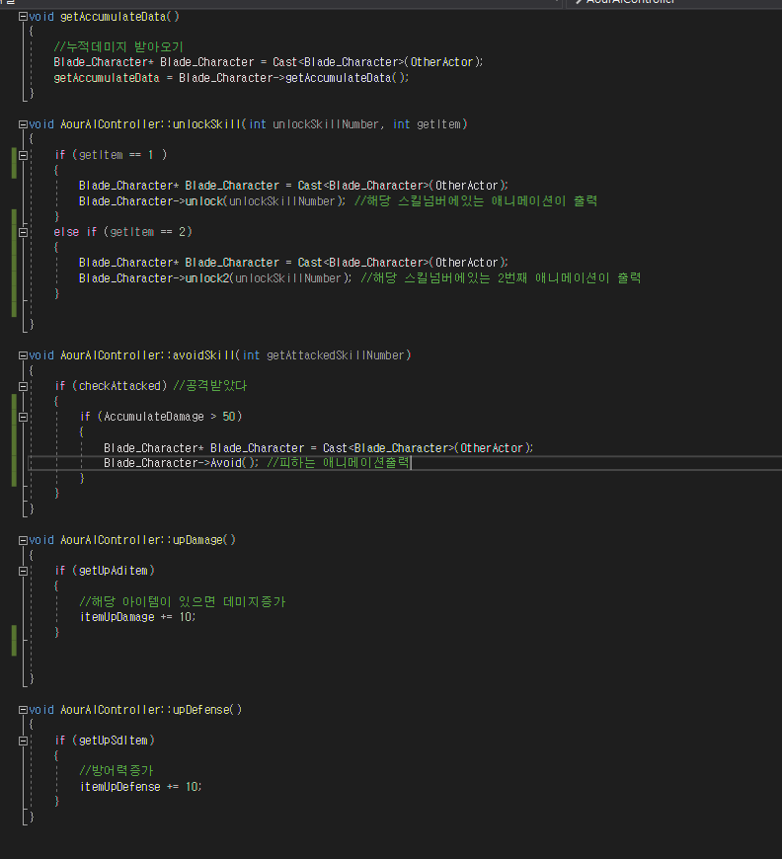

<아군ai 에디터상>

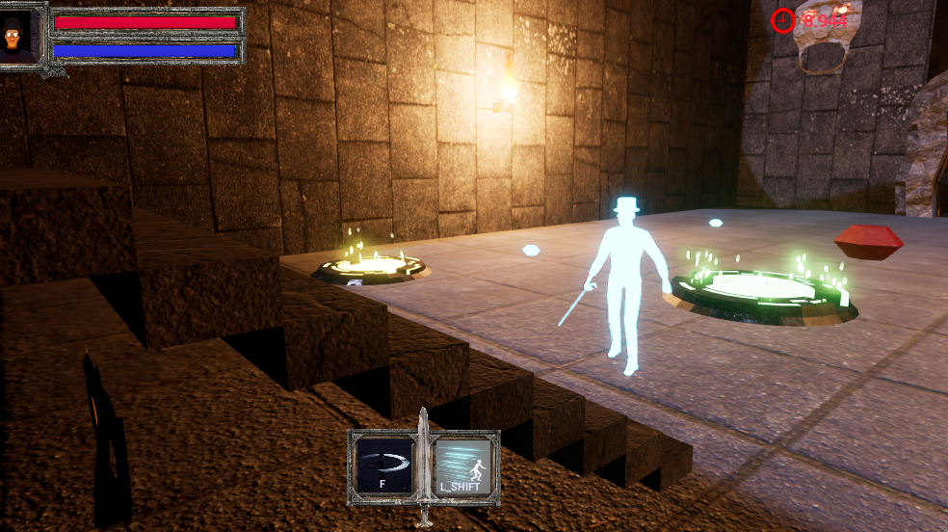

|  |  |
| --- | --- |
|  |  |
| 해결방안 |  |
| 다음기간 | 06.07 ~ 06.13 |
| 다음주 할일 | 아군ai 추가 구현 |
| 지도교수 Comment | ... |